Leidraad voor het aanvragen van individuele vrijstellingen (EVK) - SRW

Wat is een vrijstelling?
Een vrijstelling betekent dat je een opleidingsonderdeel (OPO) niet meer moet volgen of afleggen, omdat je aantoont dat je de leerresultaten al eerder hebt behaald.
Dit kan op basis van:
- EVK (Eerder Verworven Kwalificaties): bv. credits of studiebewijzen uit eerdere opleidingen
- EVC (Eerder Verworven Competenties): bv. relevante ervaring buiten onderwijs
Deze leidraad focust op vrijstellingen op basis van EVK (credits of studiebewijzen).
Belangrijk om te weten: een vrijstelling wordt niet automatisch toegekend, de opleiding beoordeelt elke aanvraag individueel.

Gevolgen van vrijstellingen
• Je moet het opleidingsonderdeel waarvoor je een vrijstelling krijgt niet meer opnemen in je ISP
• Vrijstellingen hebben een invloed op je tolerantiekrediet (10% van de studiepunten die je nog opneemt)
Als je bijvoorbeeld in een bacheloropleiding van 180 studiepunten, 20 studiepunten vrijstelling hebt, krijg je in plaats van de normale 18 studiepunten tolerantie (10% van 180), 16 studiepunten tolerantie. Je legt dan immers maar 160 studiepunten effectief af.
• Je betaalt geen studiegeld en gebruikt geen leerkrediet voor vrijstellingen
• Vrijstellingen tellen enkel mee in je eindresultaat bij “vrijstelling met behoud van resultaat” (uitzonderlijk)
• Neem je minder dan 27 studiepunten op, dan kan dit gevolgen hebben voor studietoelage of groeipakket

Denk goed na vóór je een vrijstelling aanvraagt
Een opleiding is opgebouwd als een samenhangend geheel van opleidingsonderdelen. Door vrijstellingen kan je onderdelen missen die belangrijk zijn voor je verdere leerproces.
Stel jezelf dus de vraag:
- Heb ik de inhoud en vaardigheden echt bereikt?
- Mis ik geen essentiële kennis voor vervolg-opleidingsonderdelen?
Waar moet je zeker op letten?
- Leerresultaten: komen die overeen? (belangrijkste criterium)
- Inhoud: is er voldoende overlap?
- Studiebelasting: zijn de studiepunten vergelijkbaar?
Een vrijstelling betekent dat er voldoende overlap is, maar niet noodzakelijk volledige dekking. Je blijft zelf verantwoordelijk om eventuele hiaten bij te werken.
Hieronder staat een overzicht van de verschillende opleidingsonderdelen en leerlijnen in SRW. Dit overzicht kan je helpen in de afweging of het zinvol/wenselijk is om een vrijstelling aan te vragen.
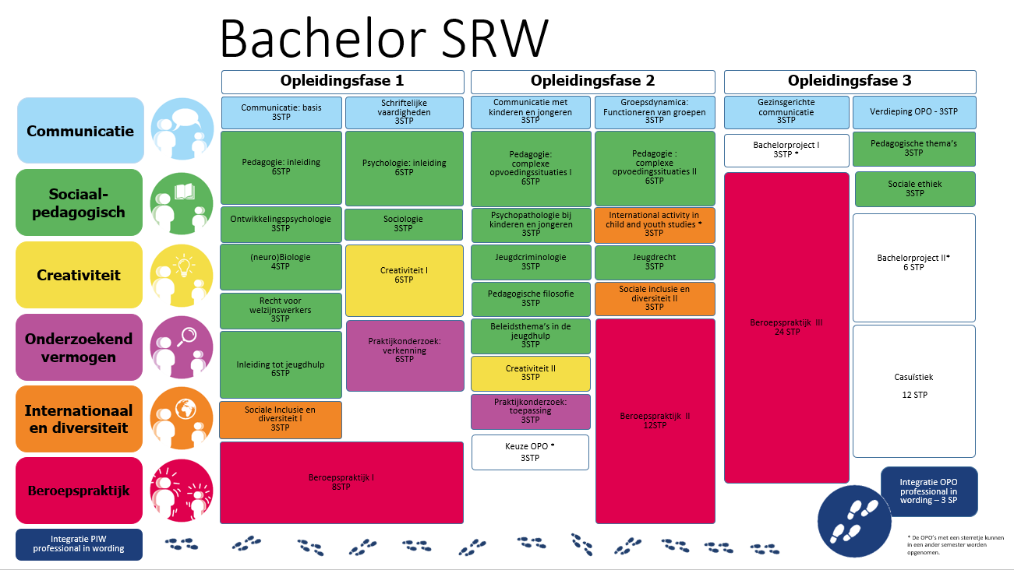

Tip: gebruik de precedentenlijst
Situatie 1: je behaalde credits in een van onderstaande opleidingen:
- KULeuven – opleiding Pedagogische wetenschappen
- KULeuven – opleiding Psychologie
- KULeuven – opleiding Criminologie
Voor enkele vaak aangevraagde vrijstellingen uit deze opleidingen (zie precedentenlijst 1 – voor beperkt dossier) kan je dan met een beknopter dossier een vrijstellingsaanvraag doen: de puntenlijst of het rapport met de resultaatsmededeling volstaat dan.

Situatie 2: je behaalde credits in andere opleidingen (dan vernoemd in situatie 1) of je wil nog bijkomende vrijstellingsaanvragen indienen.
De precedentenlijst 2 geeft een overzicht van alle opleidingsonderdelen van SRW waarvoor je wel/niet een vrijstelling kan aanvragen. Hoe lees je dit overzicht?
Legende:
 | geen vrijstelling mogelijk
? | vrijstellingsaanvraag moet onderzocht worden
Voor deze aanvragen dien je een volledig dossier in, zoals beschreven in 4.1 (Wat moet je indienen?).

Keuze-OPO extern KU Leuven
Indien je nog credits hebt behaald die je nog niet hebt ingezet voor je aanvraag, dan kan je een bijkomende vrijstelling aanvragen voor: MBW62A Keuze opleidingsonderdeel extern KU Leuven
Voor deze aanvraag is een duidelijke motivatie verplicht.

Procedure voor het aanvragen van vrijstellingen (EVK)
Je bent zelf verantwoordelijk voor een volledige en goed onderbouwde aanvraag.
Belangrijk:
- De EVK-begeleider bepaalt of je dossier voldoende volledig en onderbouwd is
- Afhankelijk van je situatie kan gevraagd worden:
  - om bijkomende documenten
  - of net om een beperkter dossier (zie situatie 1)

Overzicht van de stappen:

Wat moet je indienen?
Je stelt een dossier samen met volgende bewijsstukken:
- Het creditbewijs of puntenlijst van het behaalde opleidingsonderdeel. Deze kan je opvragen bij de organisatie waar je de credit behaalde.
- De ECTS-fiche van het OPO in het academiejaar waarvoor je reeds eerder een credit behaalde. Deze kan je opvragen bij de organisatie waar je de vorige opleiding volgde.
- De inhoudstafel of overzicht van de cursusinhoud van het OPO waarvoor je reeds eerder een credit behaalde.
- Een motivering waarin je aantoont dat en voldoende overeenkomst is.
 | In de ECTS-fiche en inhoudstafel:  - markeer je de concrete overlap  - toon je aan welke leerresultaten je reeds bereikt hebt  !! Belangrijk: de opleiding moet kunnen nagaan wat je effectief geleerd hebt.

Hoe wordt je aanvraag beoordeeld?
De opleiding voert een vergelijkbaarheidsonderzoek uit.
Daarbij wordt gekeken naar:
- Leerresultaten (belangrijkste toetssteen): in welke mate komen die overeen?
- Inhoudelijke equivalentie: gelijkaardige onderwerpen en competenties
- Studiebelasting en omvang: bv. studiepunten
- Aard en niveau van de opleiding
- Actualiteit van je kennis
- Authenticiteit van je documenten

Aanvraag indienen
• Je bereidt je dossier offline voor
• Daarna dien je je aanvraag in via de online toepassing (KU Loket) Hier kan je de ‘handleiding vrijstellingstoepassing voor de student’ daarvoor vinden.
• Alle documenten worden opgeladen als PDF-bestanden

Verder verloop
- In afwachting van de beslissing:
  - neem je het opleidingsonderdeel op in je ISP
  - volg je de lessen verder
- Bij goedkeuring: wordt de vrijstelling automatisch verwerkt
- Bij weigering: ontvang je een gemotiveerde beslissing
Tegen een beslissing kan je beroep aantekenen volgens het OER.

Begeleiding
Voor vragen of ondersteuning bij je aanvraag kan je terecht bij:
- Je trajectcoach (STC) voor: zie hier wie jouw STC is in SRW
  - Informatie over de procedure
  - Ondersteuning bij samenstelling van je dossier
- De EVK-verantwoordelijke: lies.meysmans@ucll.be
  - Geeft aan wat in jouw situatie een voldoende dossier is
  - Bewaakt de kwaliteit en consistentie van beslissingen

Timing
- Deadlines worden bepaald in de academische kalender
- Dien je aanvraag tijdig in (bij voorkeur bij de start van je traject)
Na een volledige aanvraag streeft de opleiding ernaar om binnen 3 weken een beslissing te communiceren.

Belangrijk om te onthouden
- Vrijstellingen zijn geen recht, maar een mogelijkheid
- De kwaliteit van je dossier bepaalt mee de kans op toekenning
- De focus ligt steeds op de vraag: Heb je de leerresultaten al bereikt?

Bijkomende informatie
 | Vrijstellingen SRW:  https://www.ucll.be/nl/bachelor/sociale-readaptatiewetenschappen/vrijstelling  OER UCLL:  - https://www.ucll.be/sites/default/files/2026-06/OER_UCLL_2026-2027.pdf

